**Manual de Instalação**

Primeiro vamos fazer o download do Anaconda aqui (<https://www.anaconda.com/products/individual#linux>):

Depois do download concluído, vamos executar o arquivo e basicamente seguir aquele fluxo de next, next, next.

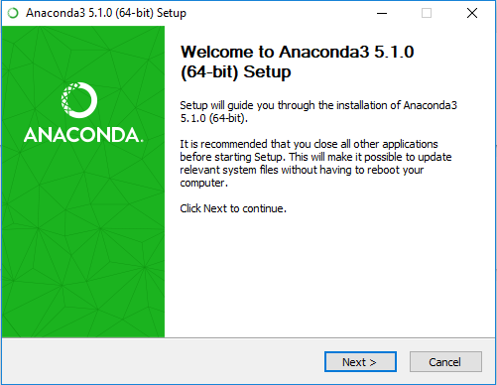

Tela inicial de instalação do Anaconda

O único detalhe na instalação é na parte de variáveis do sistema, vamos marcar a opção em destaque na imagem abaixo, para não ter que configurá-las

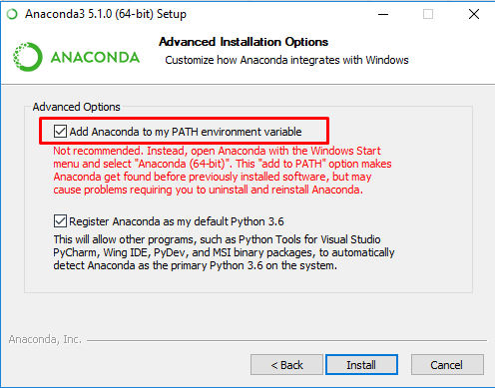

Depois de instalar o Anaconda vamos testá-lo.

**Testando o Jupyter Notebook no Windows:**

Vamos abrir o cmd e criar uma pasta que comportará os arquivos dos nossos notebooks

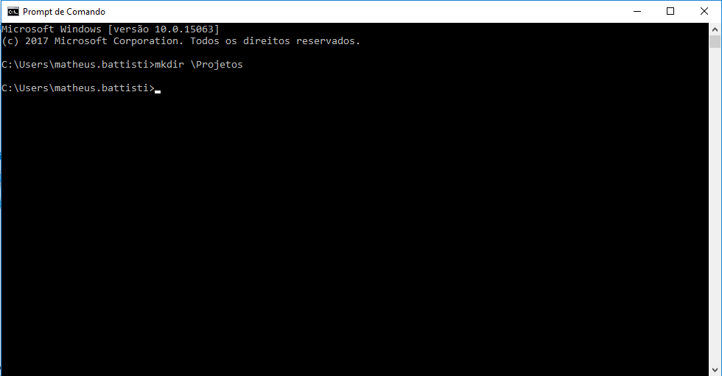

Criando diretório

Depois iremos ao diretório criado anteriormente

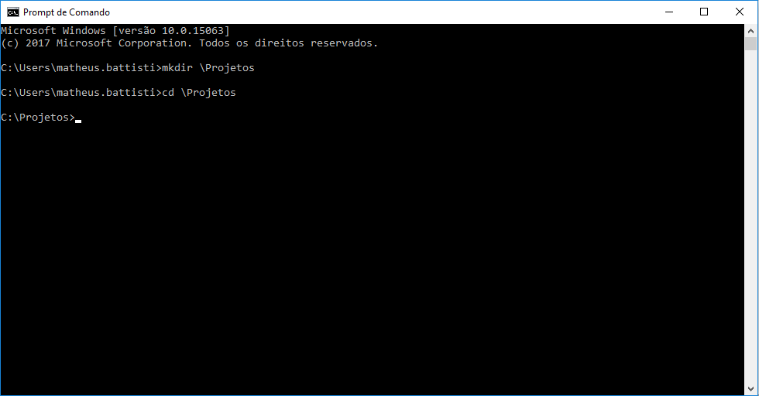

Mudando de diretório

E finalmente podemos executar no cmd o comando “jupyter notebook”, para ativá-lo

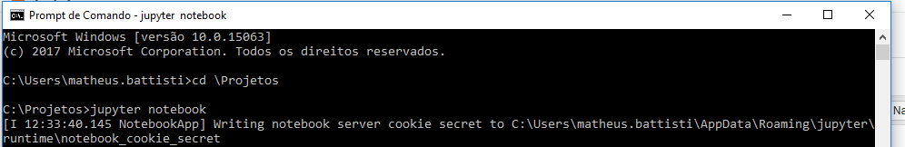

Ativando o Jupyter

Pronto! Você está com o Jupyter Notebook funcionando e agora uma aba no seu navegador padrão deverá ser aberta com a tela do Jupyter.